Nama : Ega Erinovian M P

NIM : 123190113

Praktikum SCPK IF-E

**TUGAS PRAKTIKUM**

**SISTEM CERDAS DAN PENDUKUNG KEPUTUSAN**

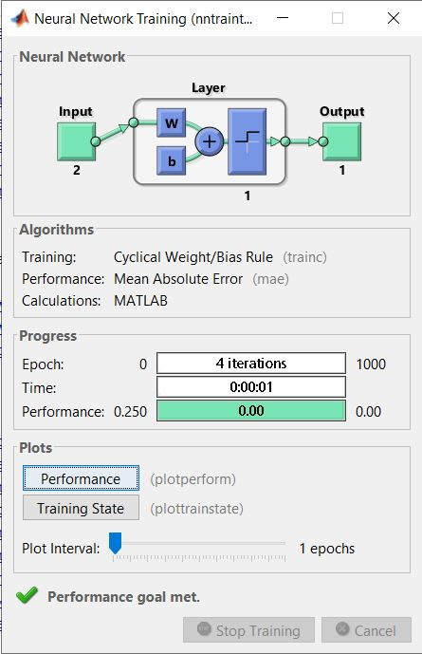

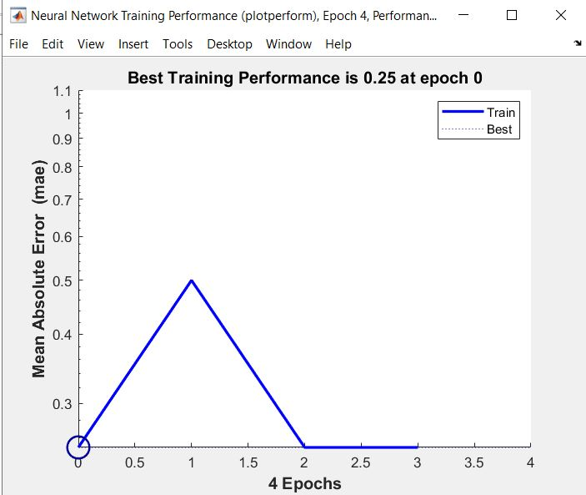

Dari grafik tersebut menunjukkan bahwa iterasi diselesaikan dalam 4 epoch yang sudah memiliki nilai 0 . Kemudian berdasarkan keseluruhan hasil tersebut tampilan bobot dan bias dalam keadaan optimal didapatkan bobot w1 = 1 dan w2 = 1 serta bias b= -1.